**电磁场与微波实验 第四次实验**

**ADS仿真实验报告**

无82 许凌玮 2018011084

# 1 实验目的

1. 熟悉ADS 软件的基本操作；

2. 掌握微带线的基本原理；

3. 掌握基本元件和匹配电路的设计。

# 2 实验原理

微带线是广泛应用的微波传输线，结构如图1-a所示，工作模式是准TEM模，如图1-b所示。

 

图1-a 微带线结构 图1-b 微带线的电力线和磁力线分布

**微带电路的基本参数：**

宽高比

有效介电常数

特性阻抗

微带线中的波长

微带线中的相速

**微带电路的基本元件特性：**

微带终端短路线段的特性

微带终端开路线段的特性

微带电路接地：通常采用打沉铜孔的方式，使上层的金属与下层的地板相连。微波电路中各接地点就近接地，通过一段线再接地和直接接地效果是不同的。

# 3 实验内容

(1) 计算微带线的基本参数

(2) 短路/开路传输线的特性仿真

(3) 设计匹配电路

1) 对纯阻负载，使用波长变阻器实现匹配

2) 对复数阻抗的负载，使用单分支线实现匹配

# 4 仿真结果分析

## 4.1 计算微带线的基本参数

使用ADS的Tools > LineCalc微带线计算器，按指导书设置微带线的基本参数后，进行微带线长宽和特征阻抗、相位延迟的换算。填入特性阻抗为50，相位为90，点击Synthesize计算得到微带线的长和宽，如图2所示。

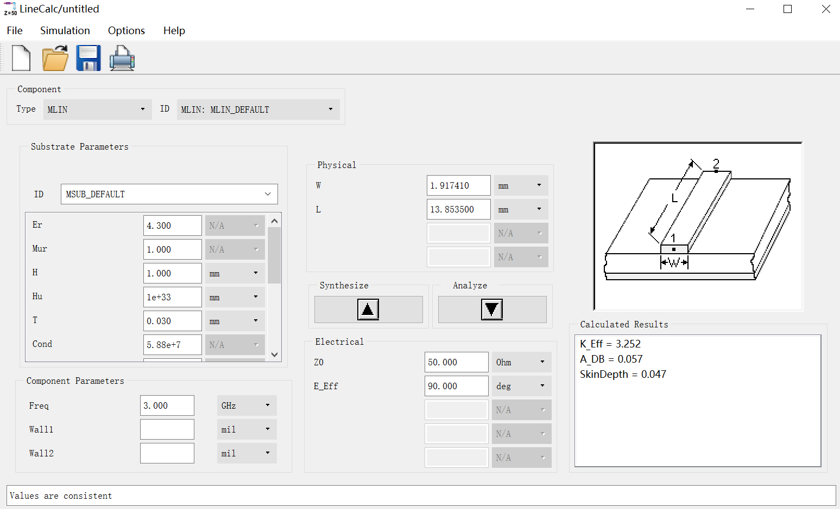

图2 计算微带线的基本参数

计算结果为

## 4.2 短路/开路传输线的特性仿真

### 4.2.1 终端短路传输线的特性仿真

短路微带传输线仿真原理图如图3所示。微带传输线TLIN终端短路，使用源内阻R上的电流与两端的电压来体现传输特性。注意ADS2019中使用V_Probe测电压会报错，因此选用label来标记电路节点。

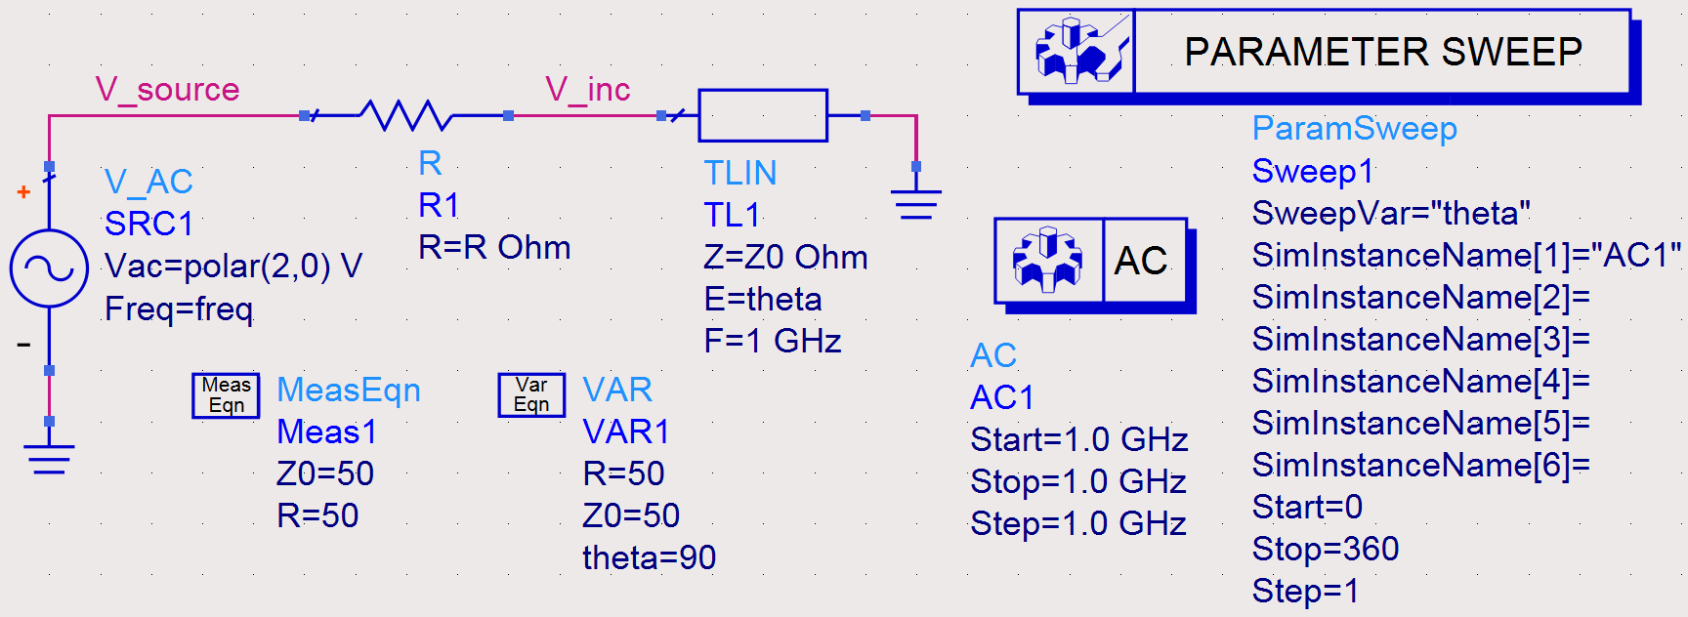

图3 短路微带传输线仿真原理图

对原理图进行仿真，然后在结果窗口中设置公式以及坐标格式，分别显示传输线上的阻抗、电压、电流随电长度变化的关系，仿真结果如图4 ~ 6所示。注意由于测量的电压采用节点而非电压表，因此应去掉教材公式中的“.net”后缀。

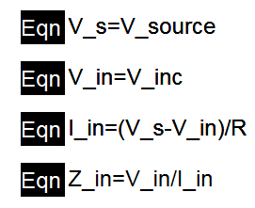

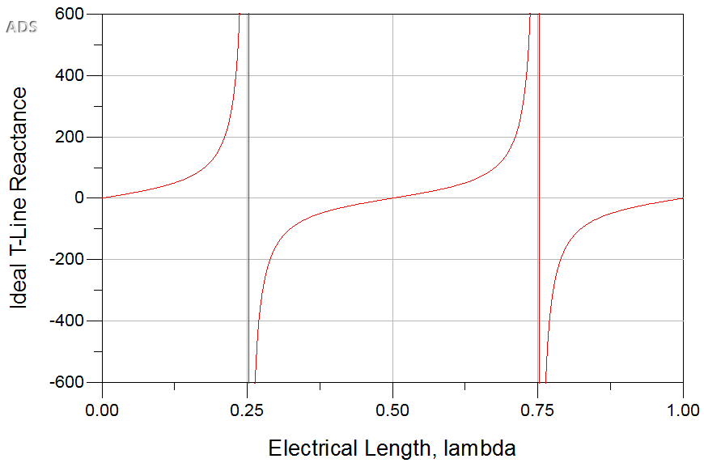

图4 短路微带传输线阻抗仿真结果

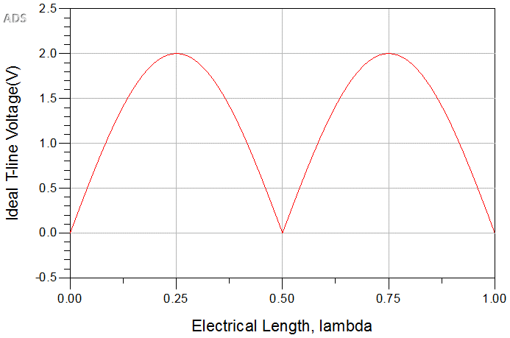

图5 短路微带传输线电压仿真结果

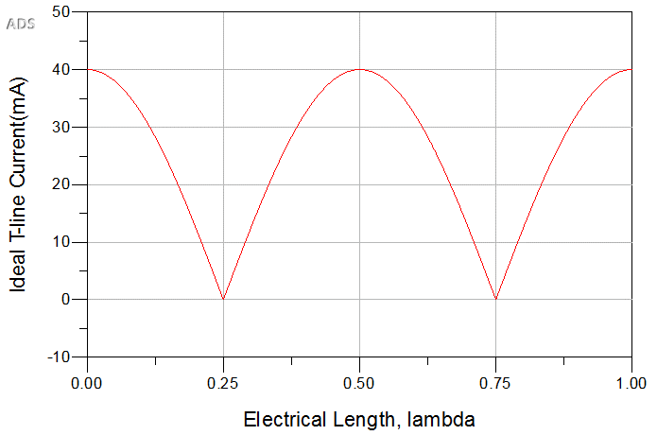

图6 短路微带传输线电流仿真结果

由此可见，终端短路传输线的阻抗、电压、电流均以线上波长的一半为周期变化，每个周期内阻抗在短路、感性、开路、容性之间变化，且阻抗具有倒置特性，而电压与电流有的相位差。

### 4.2.2 终端开路传输线的特性仿真

开路微带传输线仿真原理图如图7所示。微带传输线TLIN终端接一个很大的电阻，近似为开路，使用源内阻R上的电流与两端的电压来体现传输特性。与前面类似，采用label来代替V_Probe。

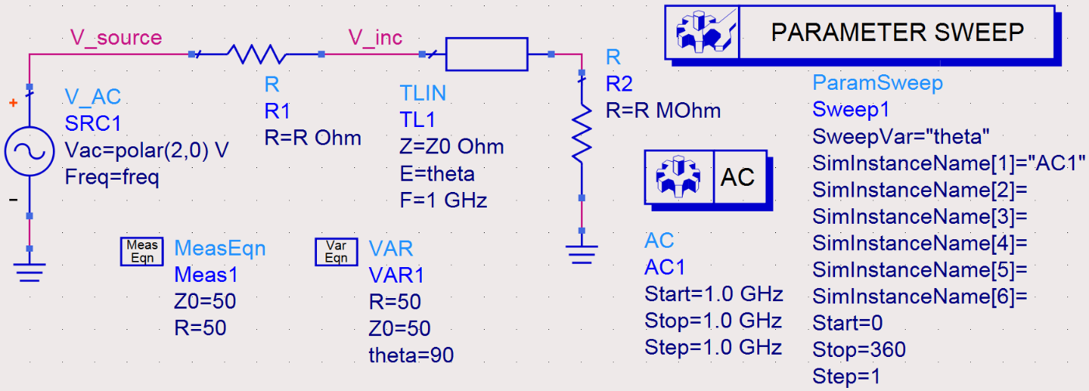

图7 开路微带传输线仿真原理图

对原理图进行仿真，然后在结果窗口中设置公式以及坐标格式，分别显示传输线上的阻抗、电压、电流随电长度变化的关系，仿真结果如图8 ~ 10所示。

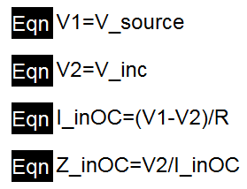

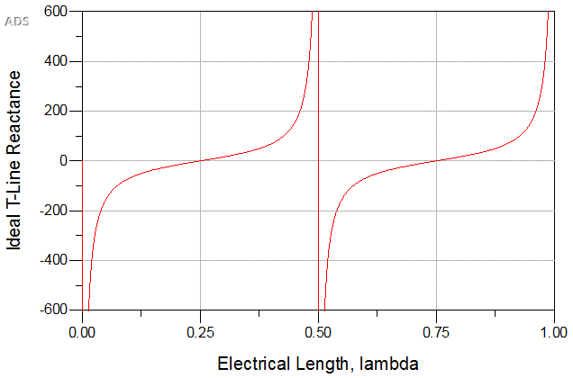

图8 开路微带传输线阻抗仿真结果

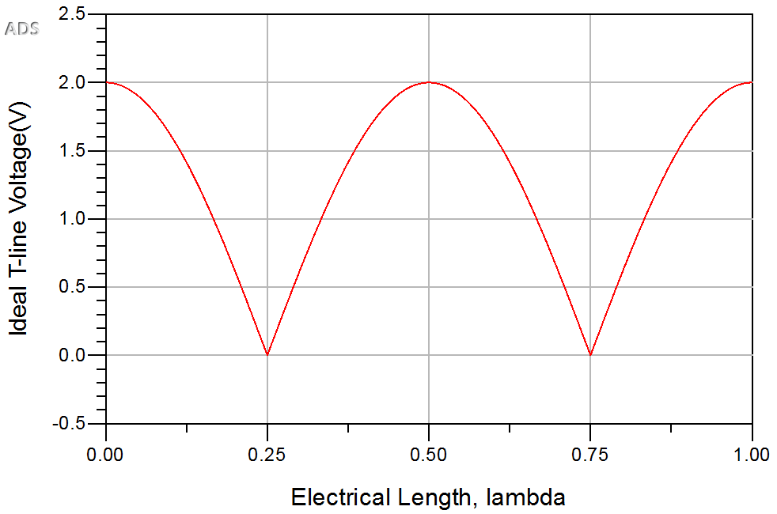

图9 开路微带传输线电压仿真结果

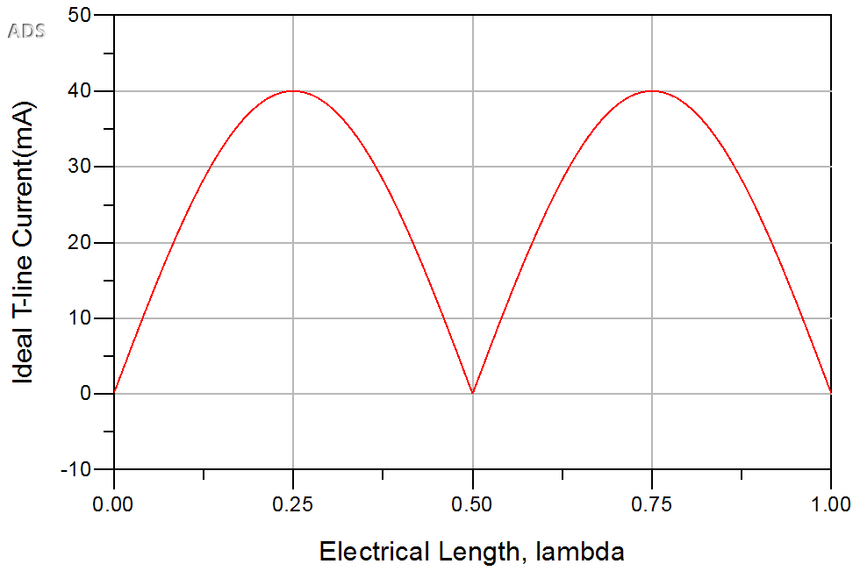

图10 开路微带传输线电流仿真结果

由此可见，终端开路传输线的阻抗、电压、电流也均以线上波长的一半为周期变化，每个周期内阻抗在开路、容性、短路、感性之间变化，变化规律仅与终端短路传输线相差相位。

## 4.3 设计匹配电路

### 4.3.1 对纯阻负载，使用1/4波长变阻器实现匹配

**① 利用DA_QWMatch自动设计匹配电路**

对于负载，其DA_QWMatch自动匹配电路原理图如图11所示。通过DesignGuide进行自动匹配设计，得到1/4波长匹配器匹配后的下层电路结构如图12所示。

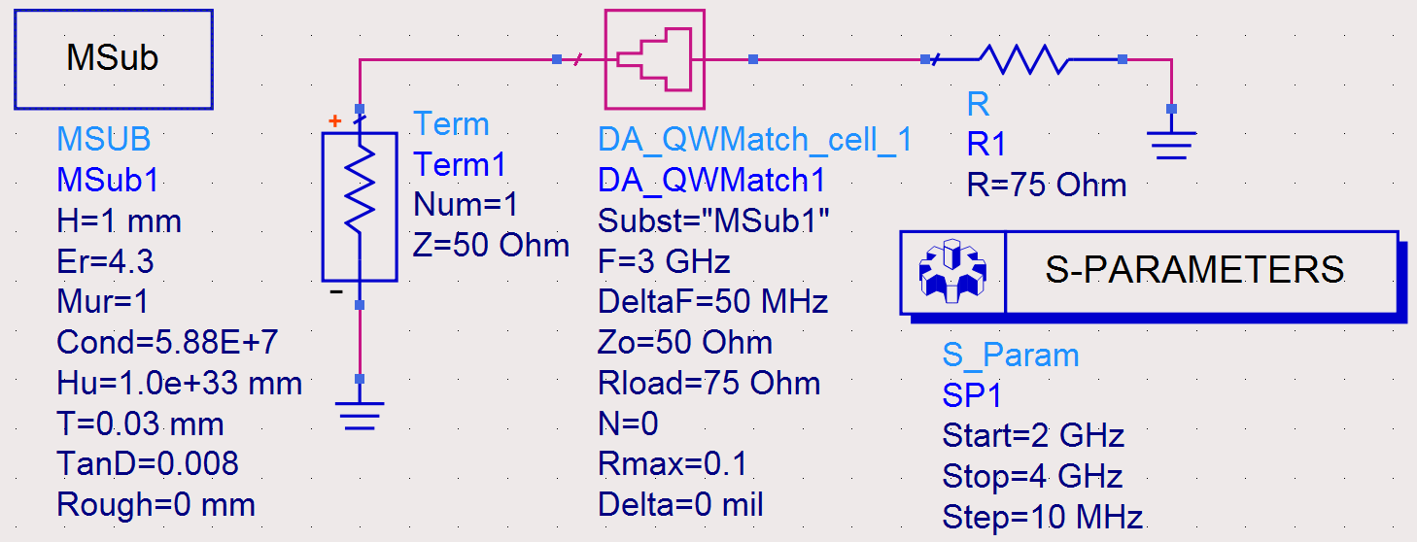

图11 纯阻抗匹配电路原理图1

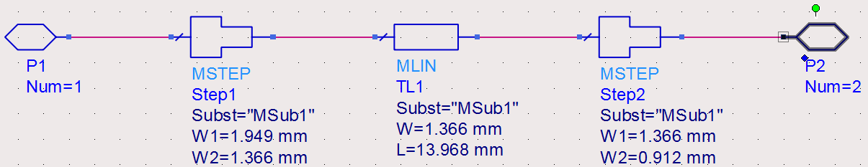

图12 1/4波长匹配器匹配后的下层电路结构图

对原理图进行仿真，然后绘制S11参数随频率变化曲线及其Smith圆图，如图13 ~ 14所示。

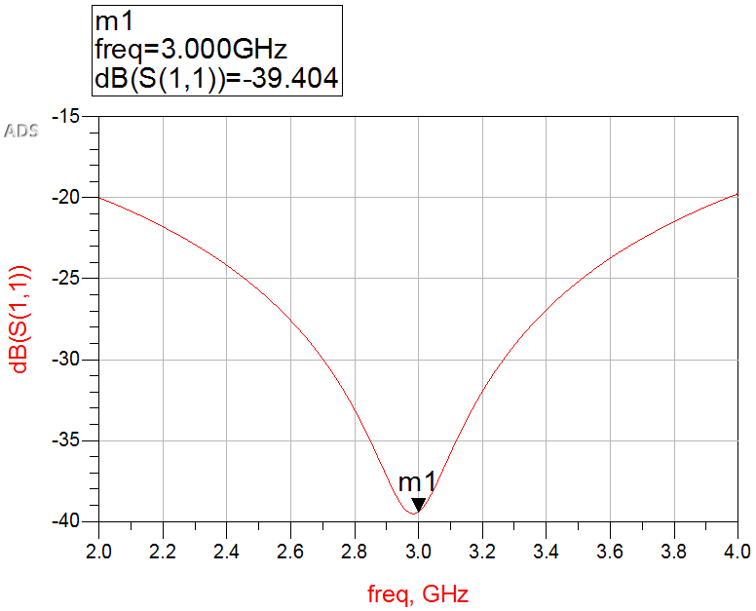

图13 匹配电路S11参数随频率变化曲线

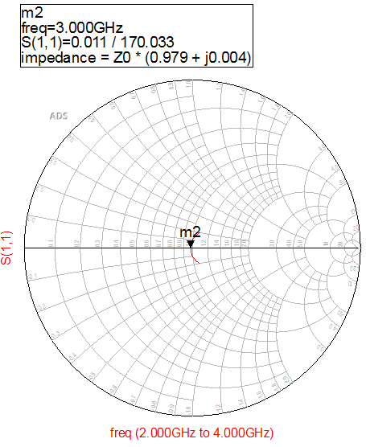

图14 匹配电路的Smith圆图

**② 根据原理计算匹配电路**

首先计算所需的1/4波长微带线的线宽和线长。

根据公式可计算得到1/4波长变阻器的特性阻抗为

然后利用微带线计算工具，如图15所示，计算中心频率为时，特性阻抗为61.24、电长度为1/4波长的微带线的线宽和线长为（ADS2019得到的结果与讲义的计算结果有微小差异）

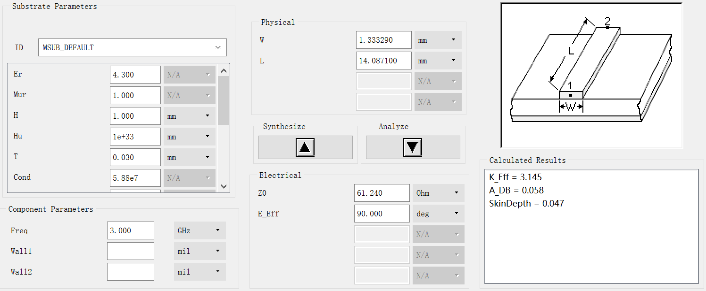

图15 微带线参数计算

根据以上参数生成原理图，如图16所示。

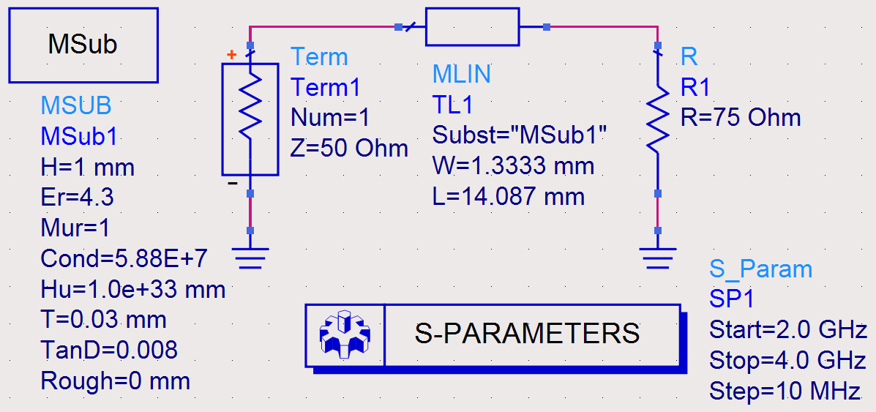

图16 纯阻抗匹配电路原理图2

对原理图进行仿真，然后绘制S11参数随频率变化曲线及其Smith圆图，如图17 ~ 18所示。可以看出手动计算设计的匹配电路在中心频点上S11参数更小，匹配效果更好。

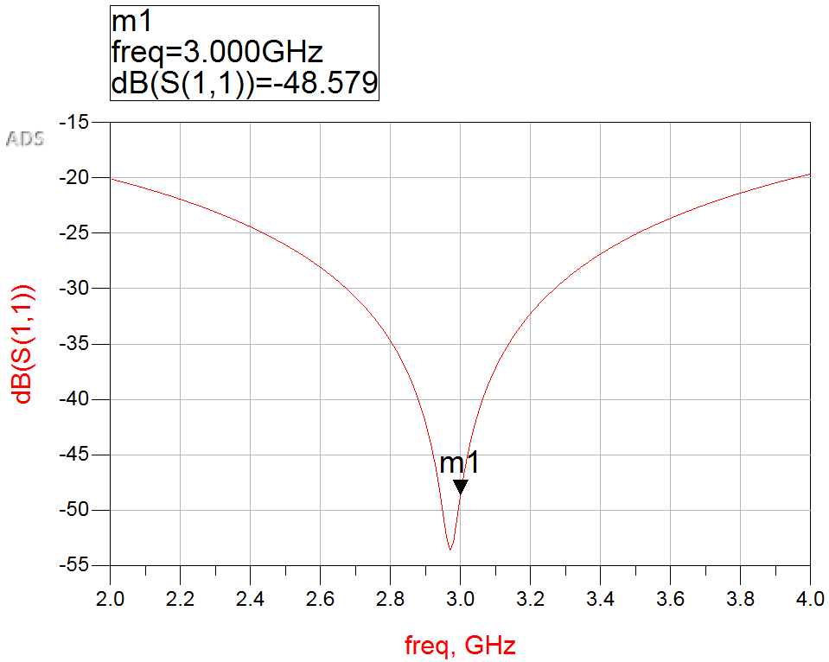

图17 匹配电路S11参数随频率变化曲线

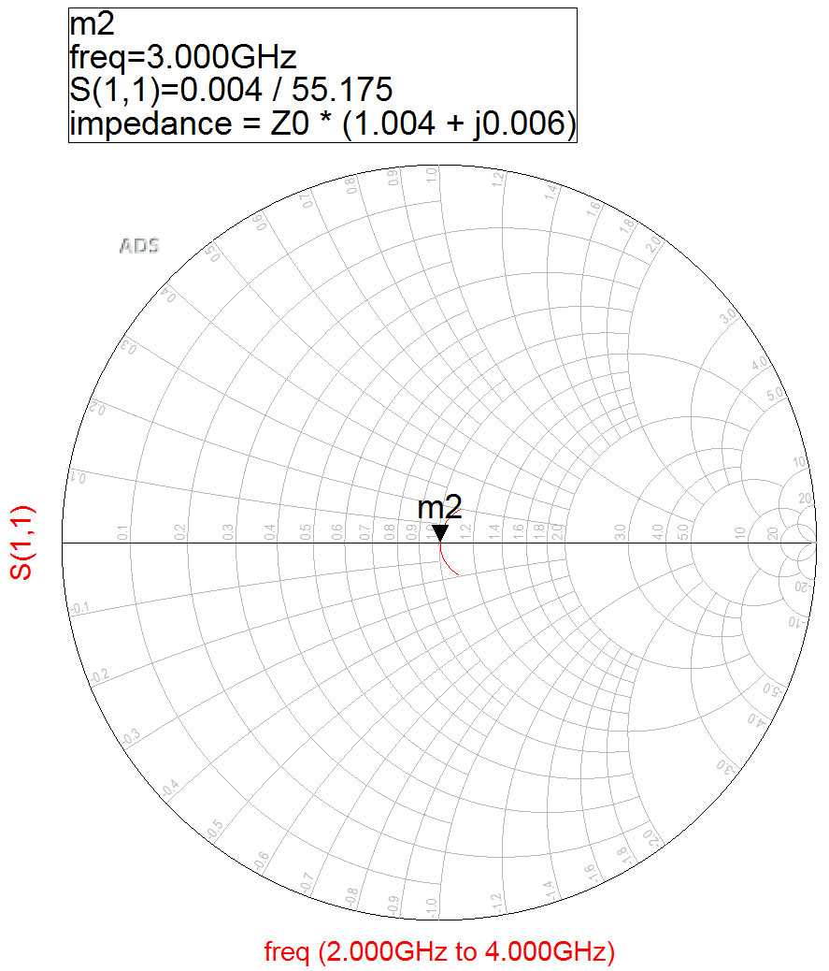

图18 匹配电路的Smith圆图

### 4.3.2 对复数阻抗负载，使用单分支线实现匹配

**① 利用DA_QWMatch自动设计匹配电路**

对于负载，其DA_QWMatch自动匹配电路原理图如图19所示。通过DesignGuide进行自动匹配设计，得到单分支线匹配器匹配后的下层电路结构如图20所示。

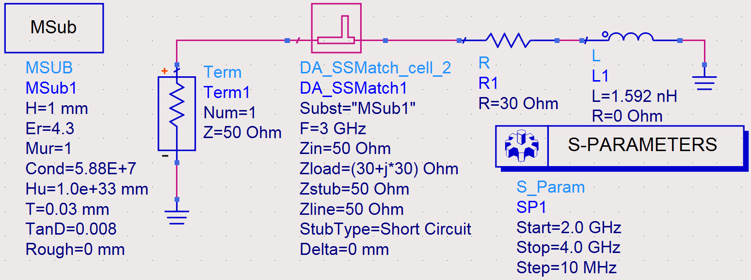

图19 复阻抗匹配电路原理图1

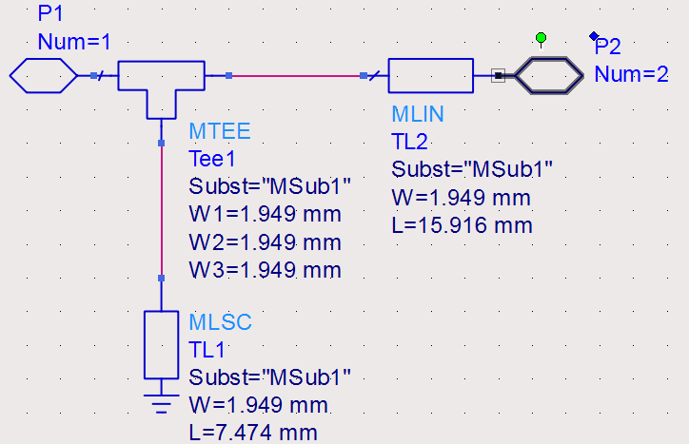

图20 单分支线匹配器匹配后的下层电路结构图

对原理图进行仿真，然后绘制S11参数随频率变化曲线及其Smith圆图，如图21 ~ 22所示。

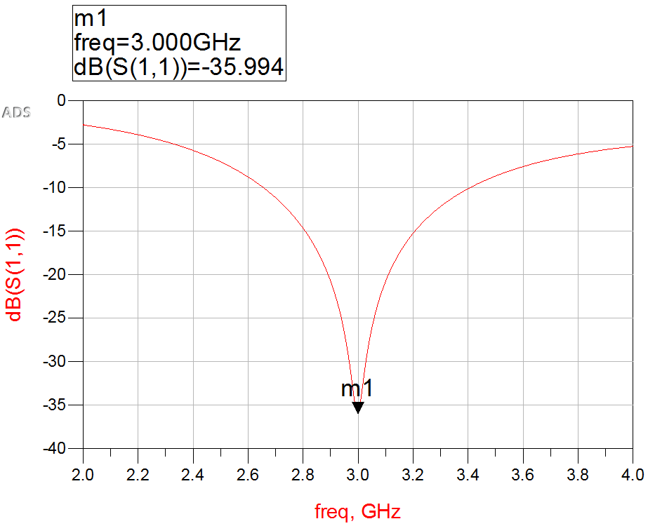

图21 匹配电路S11参数随频率变化曲线

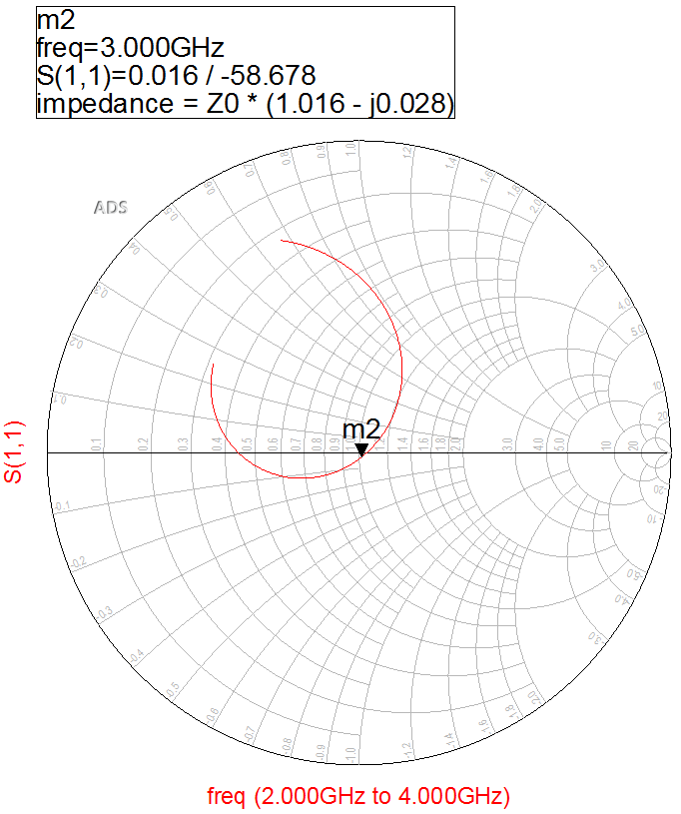

图22 匹配电路的Smith圆图

**② 根据原理计算匹配电路**

由单分支线调匹配的相关知识，如图23所示，通过Smith圆图，可得调匹配过程对应，单分支线到负载的距离以及单分支线的长度分别为



图23 单分支线调匹配Smith圆图过程

然后利用微带线计算工具，如图24所示，计算中心频率为时，、的微带线的线宽和线长为（ADS2019得到的结果与讲义的计算结果有微小差异）

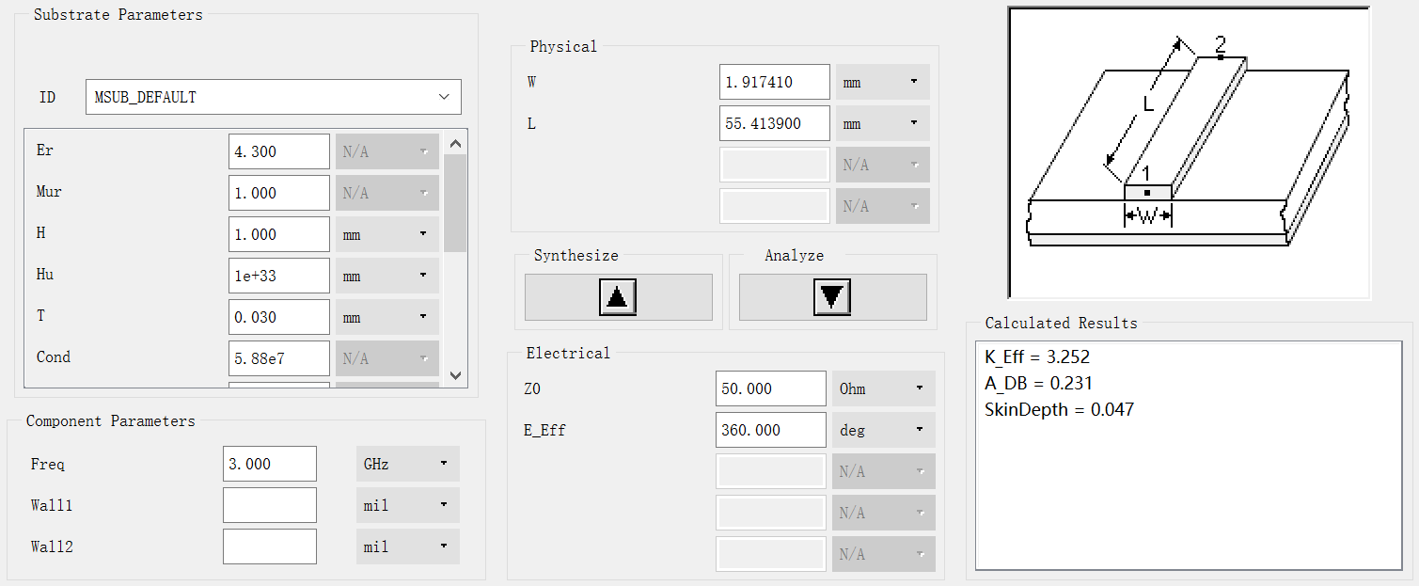

图24 微带线参数计算

从而可得

根据以上参数生成原理图，如图25所示。

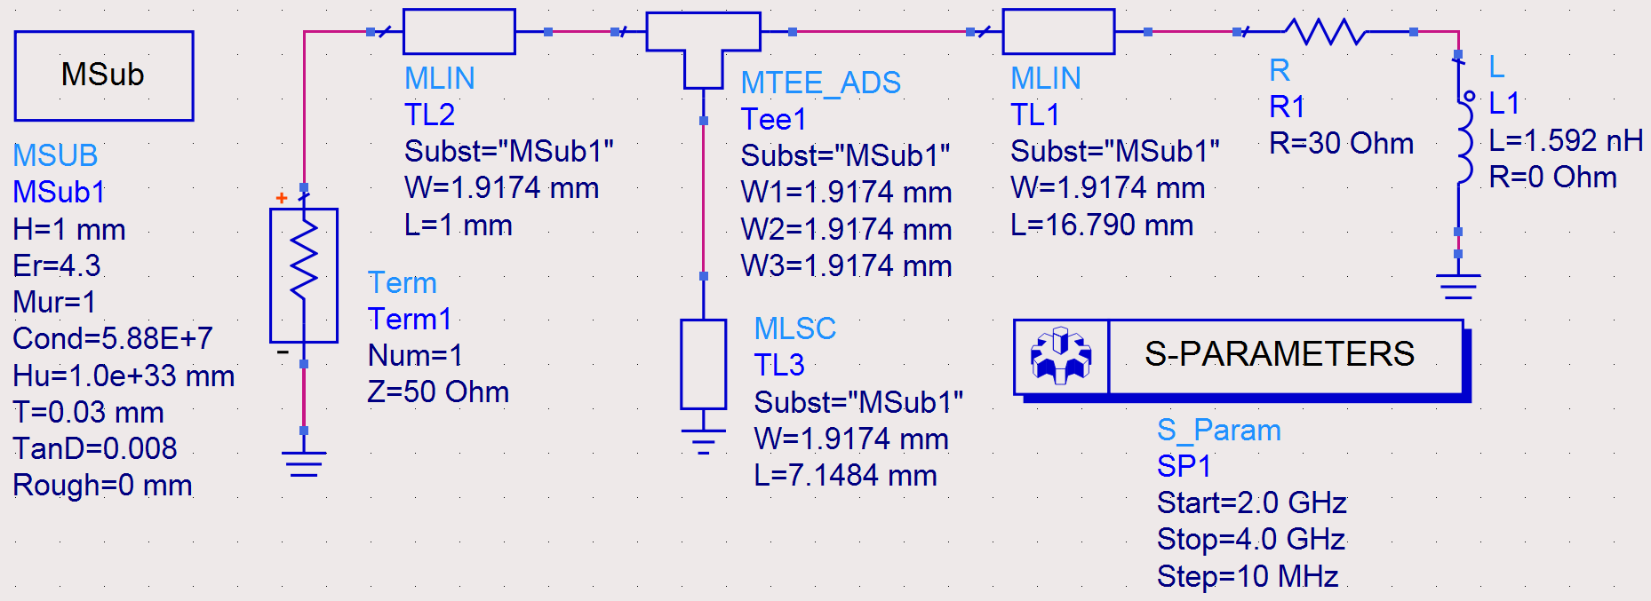

图25 复阻抗匹配电路原理图2

对原理图进行仿真，然后绘制S11参数随频率变化曲线及其Smith圆图，如图26 ~ 27所示。可以看出手动计算设计的匹配电路在中心频点上S11参数大了一些，匹配效果变差了，且在范围内始终呈感性。

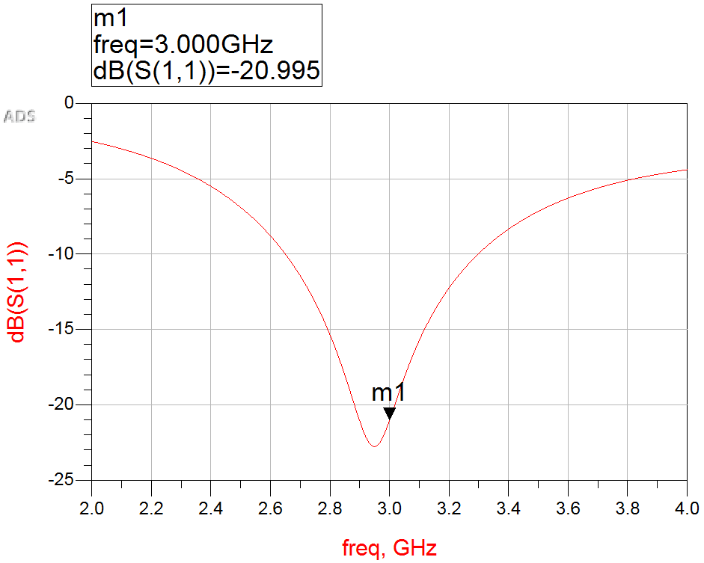

图26 匹配电路S11参数随频率变化曲线

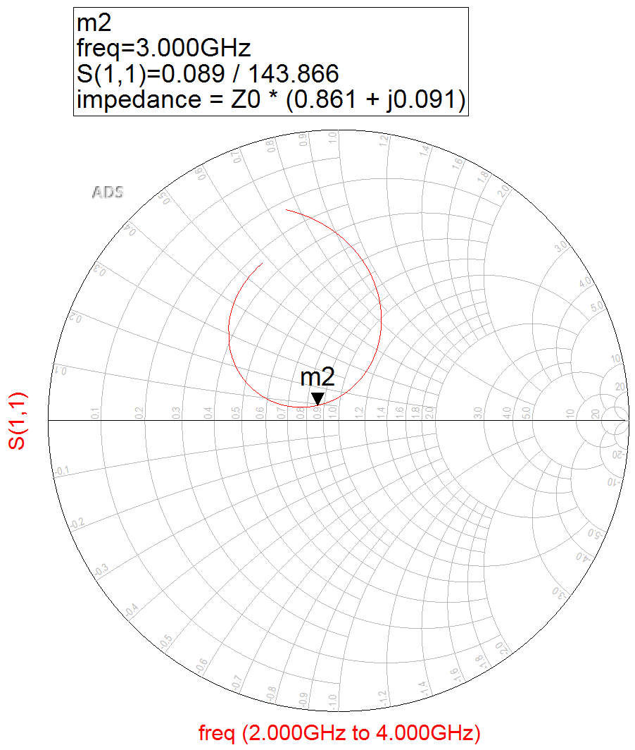

图27 匹配电路的Smith圆图

# 5 实验总结

## 5.1 分析微带线的基本参数及元件特性

**· 微带电路的基本参数：**

**① 宽高比**：，中心导体宽度与介质基片厚度之比，是一个很重要的表征微带线尺寸的固有参量，影响微带线的特性阻抗。

**② 有效介电常数**：，由于微带线一般有介质基片，在空间中一半为空气一半填充了介质，其传输TEM波的相速度取决于传输能量在两部分介质中的分配情况，因此引入有效介电常数，使得我们可以将部分填充介质的模型等效为全部填充均匀介质的模型，如图28所示。一般为相对介电常数的倍。



图28 微带线有效介电常数的等效过程

**③ 特性阻抗**：，和宽高比、有效介电常数有关，与、均呈负相关，表达式为

**④ 微带线中的波长**

**⑤ 微带线中的相速**

**· 微带电路的基本元件特性：**

对于具有任意终端负载的传输线，其距离终端处的输入阻抗为

**① 微带终端短路线段的特性**，代入可得

因此其阻抗以线上波长的一半为周期变化，每个周期内阻抗在短路、感性、开路、容性之间变化，且阻抗具有倒置特性。

**② 微带终端开路线段的特性**，代入可得

因此其阻抗以线上波长的一半为周期变化，每个周期内阻抗在开路、容性、短路、感性之间变化，且阻抗具有倒置特性。

以上性质在仿真中均得到了验证。

## 5.2 分析不同负载的匹配方法，比较利用ADS自动匹配工具设计的电路与根据原理计算的电路的不同

**· 不同负载的匹配方法：**

**① 纯阻抗匹配**

对于纯阻抗，最简单的方法就是利用传输线上阻抗的1/4波长倒置特性，利用1/4波长匹配器实现匹配，即利用一段长度为1/4的传输线两端的归一化输入阻抗互为倒数的特性，设计传输线的特性阻抗为负载阻抗与待匹配阻抗的几何平均，从而实现匹配。由于特性阻抗为实数，因此该方法只适用于对纯阻抗的匹配。

**② 复阻抗匹配**

对于复阻抗匹配，1/4波长匹配器不再适用，此时可以用其它方法调匹配。比较常用的有单分支线匹配（无匹配盲区）、双分支线匹配（有匹配盲区）、三分支线匹配（无匹配盲区）。匹配的过程可以通过Smith圆图直观地体现出来，分支线可以提供纯的电纳，通过设计分支线到负载的距离（控制Smith圆图上到达匹配圆上）以及分支线本身的长度（控制提供的电纳的极性与大小）来达成匹配。

**· ADS自动设计匹配与根据原理计算设计匹配的比较：**

根据仿真结果，对于纯阻抗利用1/4波长匹配器匹配的情况，根据原理计算设计匹配的性能优于ADS自动设计匹配的性能，而对于复阻抗利用单分支线匹配的情况，根据原理计算设计匹配的性能劣于ADS自动设计匹配的性能。但总体上两种方案的性能差异不是特别大。

可见两种方案并没有绝对的优劣之分，在面对不同的电路结构，它们各有优势。在匹配电路较为简单时，理论匹配设计的性能已经能达到很好了，这时再用自动匹配进行数值仿真的优化，考虑到计算过程的各种误差，不一定能取得较好的改善，比如纯阻抗匹配电路；而在电路较为复杂时，实际微波电路会受到电路的非理想分布参数以及其它非理想因素的影响，使得理论计算的结果不一定能达到最佳值，这时需要软件考虑更多实际因素来优化，可能性能会有更明显的提升，比如复阻抗匹配电路。因此实际设计时，在原理不是特别复杂难算时，应当同时进行原理计算以及软件自动优化，比较两者的性能，在实际电路制作时同时参考两者的结果。

## 5.3 小结

这是电磁场与微波实验的最后一个环节，我们在经历了之前的动手实践后，又学习了ADS软件的仿真，使得对微波电路设计的了解更为全面。本部分的实验指导书非常详尽，使得我们能较快地上手ADS软件，在短时间内完成多种仿真的尝试，熟悉了微波电路仿真设计的流程与方法，并对微带线的元件特性以及匹配电路的设计方法有了更深的认识，也体会到ADS软件强大之处，它能很好地辅助我们对实际电路的设计，并对非理想情况下微波电路的性质有更准确的认识。